# auth.routes.js

Тест регистрации нового пользователя в систему: 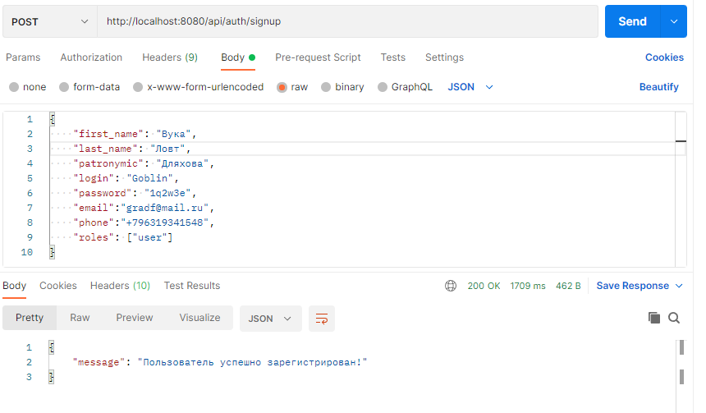

Тест авторизации пользователя:

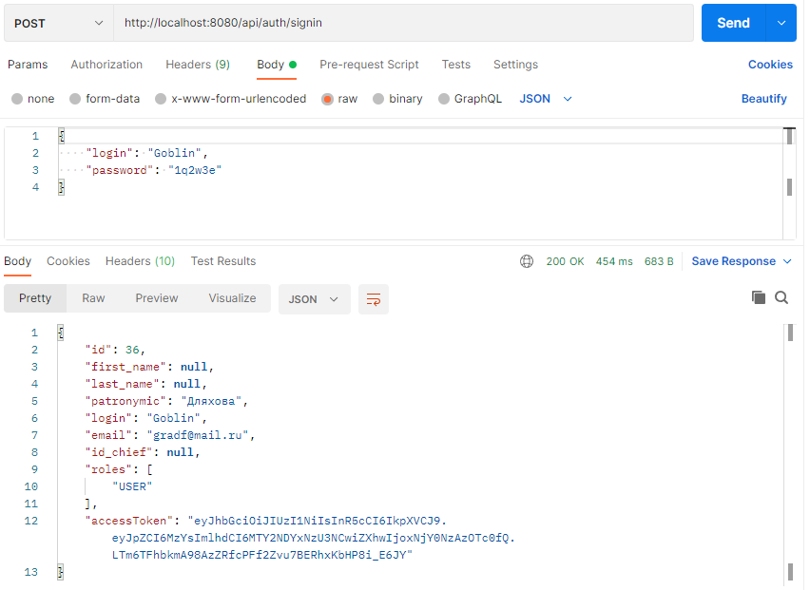

# document.routes.js

Тест на получение всех документов:

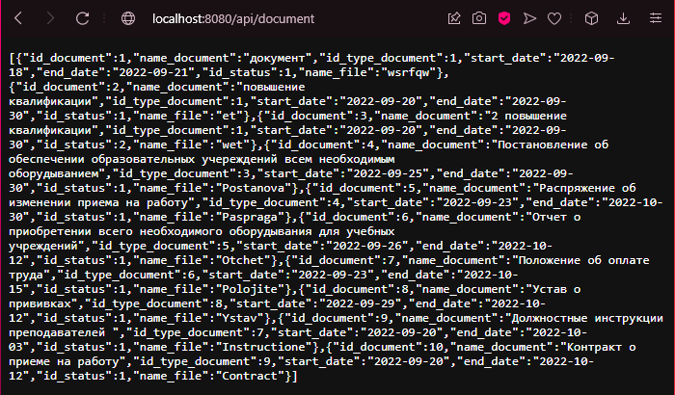

Тест на получение конкретного документа: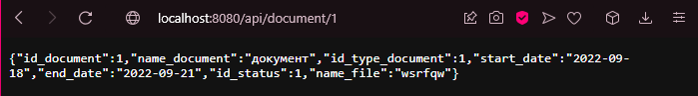

Тест на добавление нового документа:

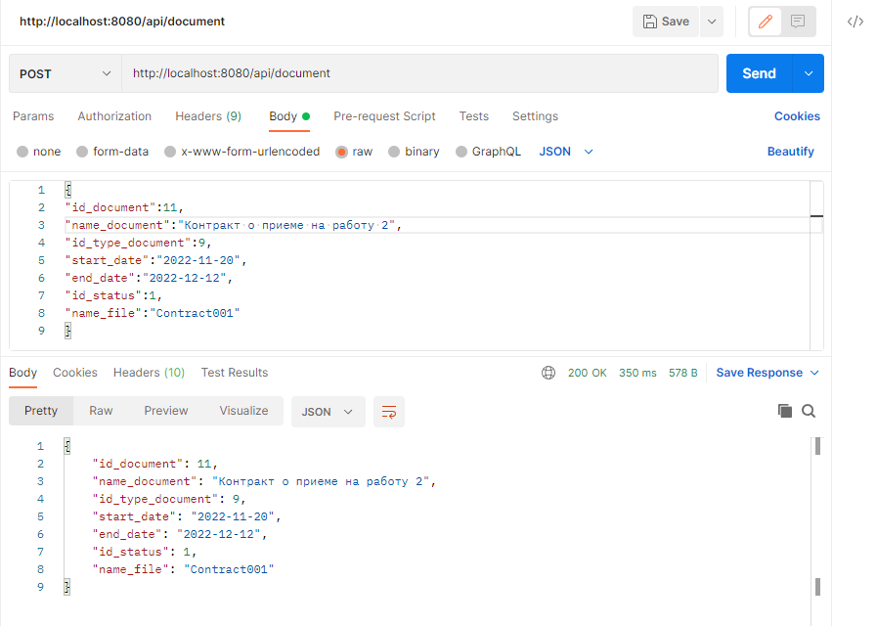

Тест на изменение конкретного документа: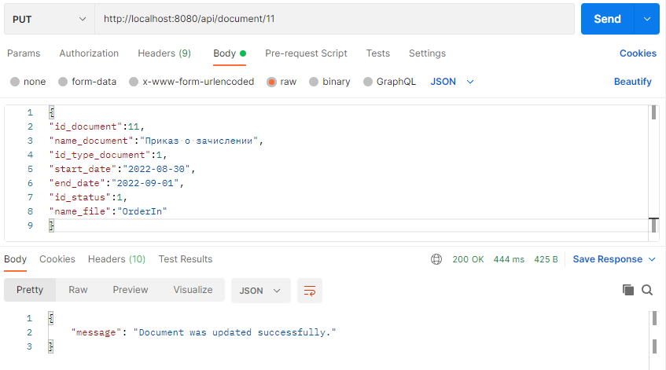

Тест на удаление конкретного докмента: 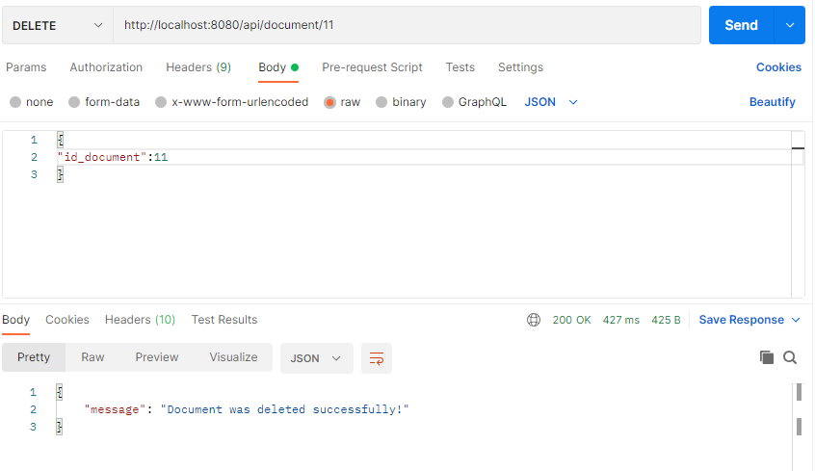

# view_info_document.routes.js

Тест на отображение всех документов: 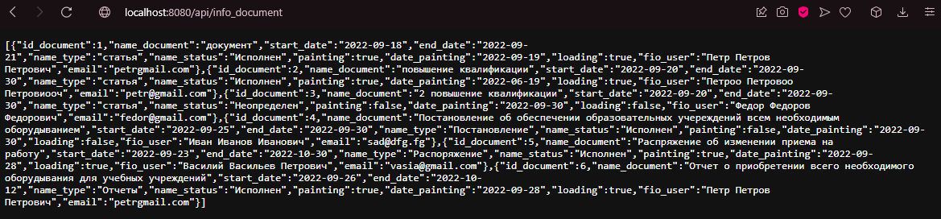

# user_work_document.routes.js

Тест на отображение всех данных в таблице user_work_document:

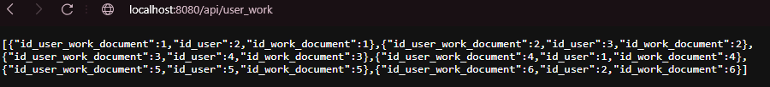

Тест на добавление новой записи в таблицу user_work_document:

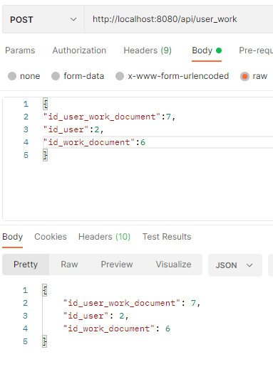

Тест на изменение записи в таблице user_work_document:

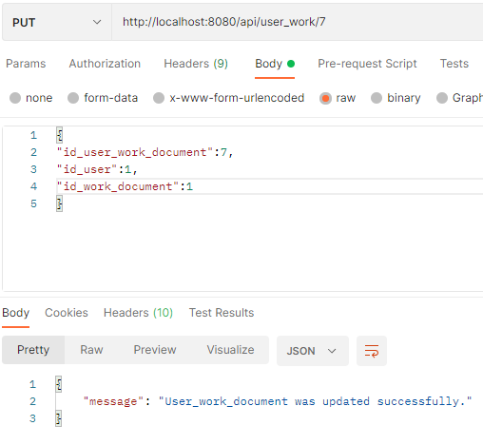

Тест на удаление записи в таблице user_work_document:

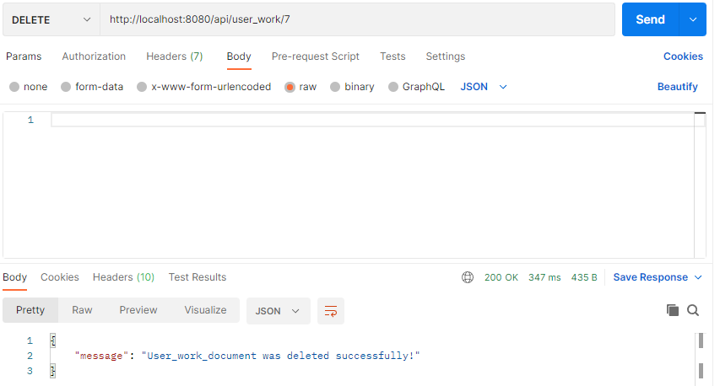

# position.routes.js

Тест на получение весь список должностей внутри учебного заведения: 

# user_update.routes.js

Тест на вывод всех данных из таблицы users: 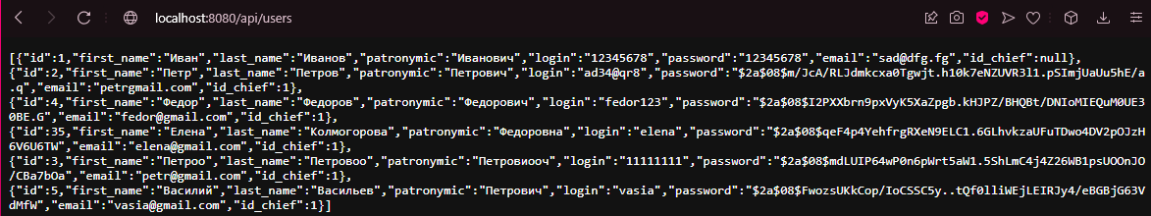

Тест на изменение пользователя: